Lista de exercícios

- Estrutura de decisão

- Implementar um código que dado a entrada de um número natural “x”,
dê a saída de x por extenso.
(x estará apenas na casa das unidades e dezenas [0 á 99])
exemplo:
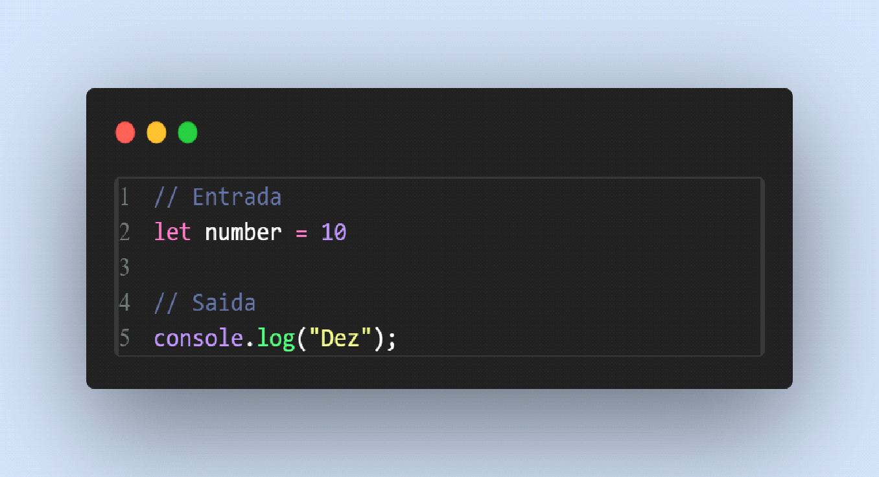

- Switch

- Dada a entrada de dois inteiros X e Y, realizar 3 casos para somar, subtrair e dividir utilizando switch. o programa deve ter um menu visual para escolha do usuário.

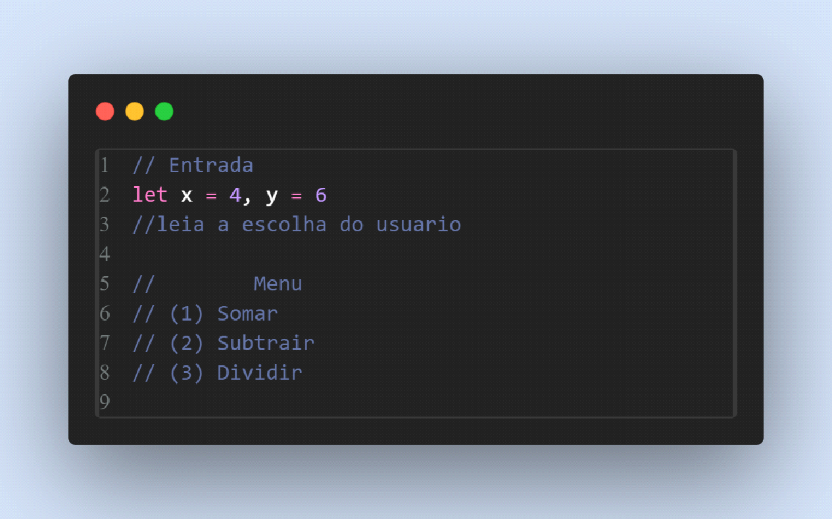

- Função

- Criar um menu interativo simples com switch e funções, onde entrará 4 notas de números inteiros positivos de (0 até 10). que serão utilizadas para calcular a média, moda e mediana, o programa deve se manter em execução enquanto o usuário utilizar todos os processos devem estar separados em funções !
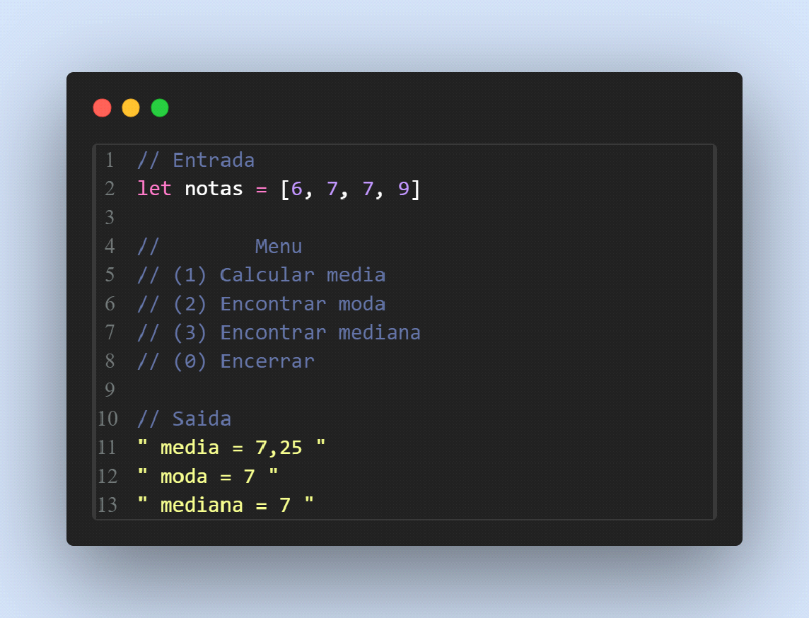

- Lógica

- Faça um programa que receba um cpf e verifica se o formato da entrada é válido. (entrada através de alertas ou input do tipo texto).
exemplo de entrada valida: 012.456.891-34
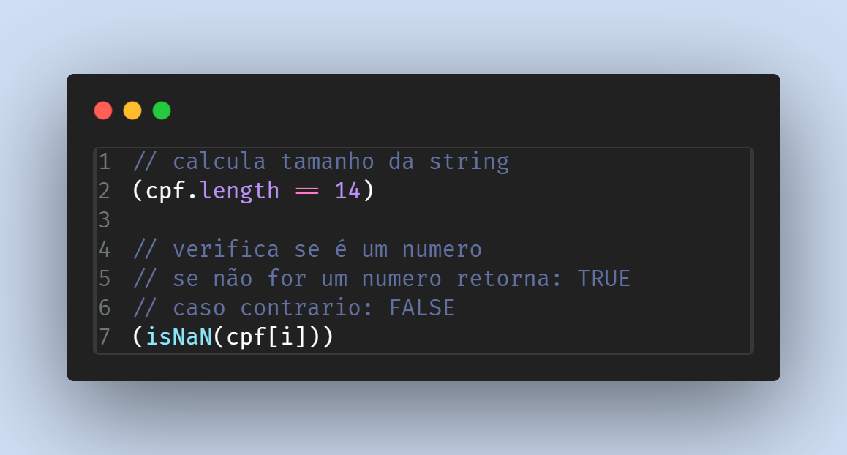

Resolução :
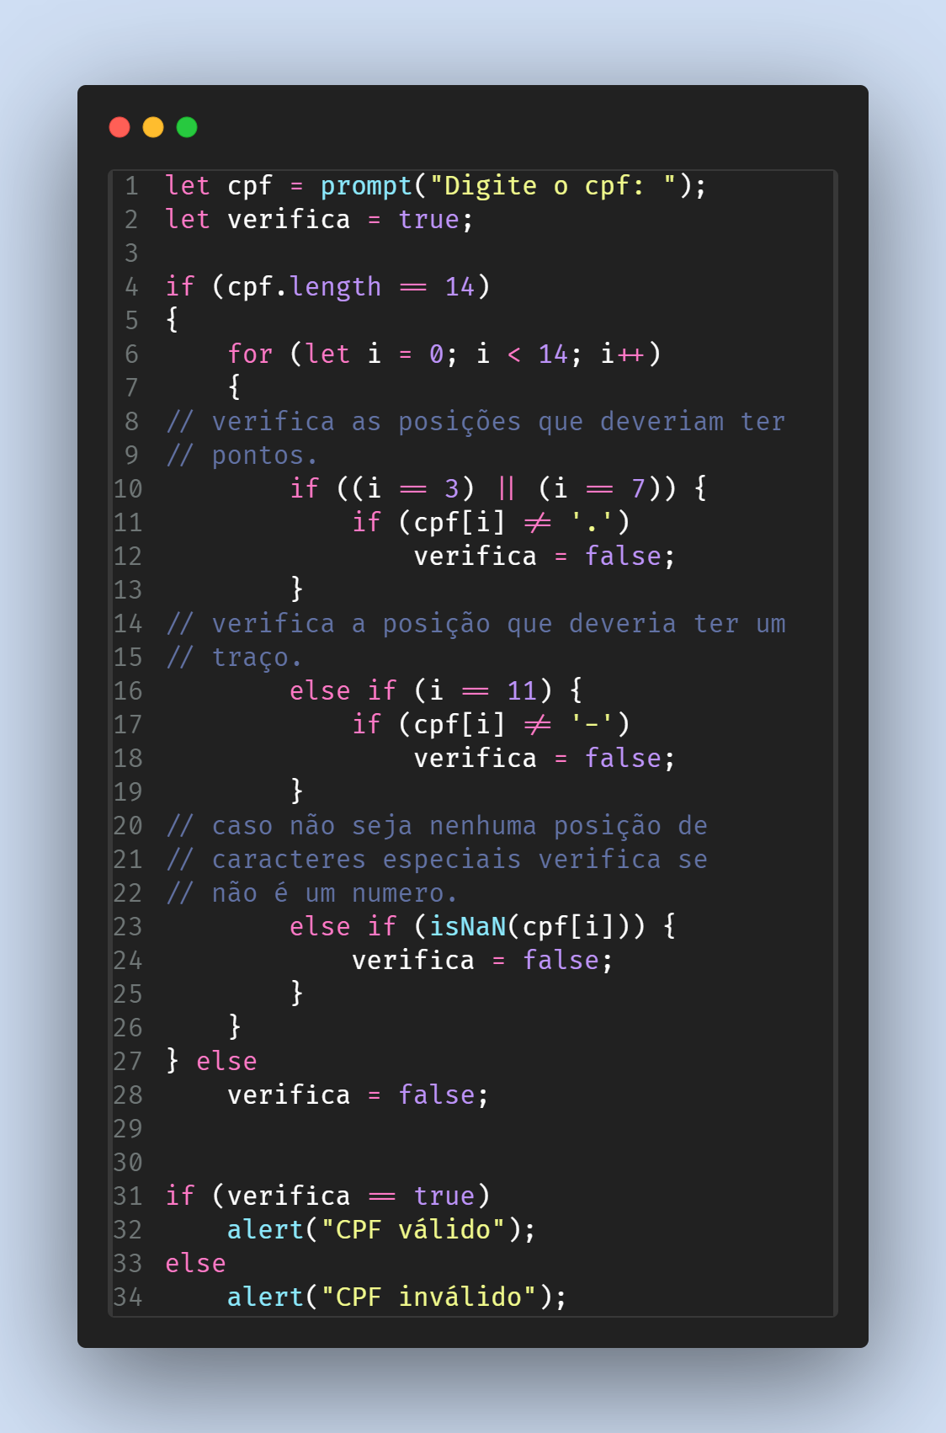

Exercicio Final
- Complementando o exercício anterior, após verificar o formato iremos calcular o cpf.
Os 9 primeiros dígitos são utilizados para realizar um cálculo que dará o resultado dos dois últimos chamados de dígitos verificadores.
Para exemplos usaremos o cpf 123.456.789-09 ;
Cálculo do 1º dígito verificador:
- Multiplique cada um dos 9 primeiros dígitos pela sequência de números decrescentes de 10 até 2.
- Some os resultados das multiplicações.
- Divida a soma por 11.
- O resto da divisão (módulo) determina o 1º dígito verificador:
  - Se o resto for menor que 2, o 1º dígito verificador será 0.
  - Se o resto for 2 ou mais, o dígito verificador será 11 - resto.
Exemplo :
- (1 * 10) + (2 * 9) + (3 * 8) + (4 * 7) + (5 * 6) + (6 * 5) + (7 * 4) + (8 * 3) + (9 * 2)
- soma == 210
- divisão 210 / 11 == 19
- resto 210 % 11 == 1
  - se (resto < 2) : (1º dígito == 0) (o 1º dígito será 0)
  - senão: (1º dígito == (11 - resto) )

Calcule o 2º dígito verificador:
- Agora, considere os primeiros 9 dígitos mais o 1º dígito verificador (totalizando 10 dígitos).
- Multiplique cada um dos 10 dígitos pela sequência de números decrescentes de 11 até 2.
- Some os resultados das multiplicações.
- Divida a soma por 11.
- O resto da divisão determina o 2º dígito verificador:
  - Se o resto for menor que 2, o 2º dígito verificador será 0.
  - Se o resto for 2 ou mais, o dígito verificador será 11 - resto.
Exemplo :
- (1 * 11) + (2 * 10) + (3 * 9) + (4 * 8) + (5 * 7) + (6 * 6) + (7 * 5) + (8 * 4) + (9 * 3) + (0 * 2)
- soma == 255
- divisão 210 / 11 == 23
- resto 210 % 11 == 2
se (resto < 2) : (1º dígito == 0)
senão: (1º dígito == (11 - resto) ) (o 2º dígito será 9)

